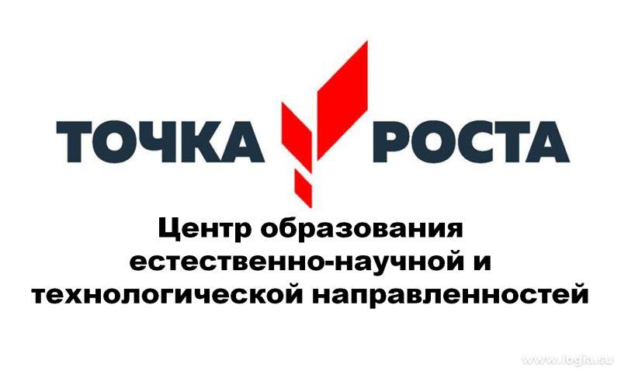
С 1 по 7 сентября 2022 года на базе Центра образования «Точка роста» МБОУ СШ №9 были организованы и проведены экскурсии для обучающихся 5-11 классов с целью ознакомления детей с возможностями Центра для их личностного и профессионального роста. В ходе экскурсий обучающиеся школы посетили обновленные кабинеты физики и химии, предназначенные для учебной и проектной деятельности. Педагоги продемонстрировали обучающимся современные цифровые лаборатории по физике, химии, биологии и экологии. Учителя подробно рассказали о кружках и курсах внеурочной деятельности, которые будут функционировать на базе этого Центра и ответили на вопросы обучающихся.

